**Introducción a la Inteligencia Artificial**

Trabajo Práctico Final

**Augusto Rabbia**

**Historia:**

Resaltadas en amarillo están las partes escritas por *Bloom*.

**GREEN MAP**:

Era mi primer trabajo como investigador en la agencia secreta de inteligencia.

Mi misión era intervenir en una reunión secreta de un líder mundial. Nadie me dijo cómo hacer el trabajo, solo que debía hacerlo.

Esa mañana fui a mi automóvil y estacioné frente al local de la reunión. Pocos minutos antes de las 7:00 p.m., tres vehículos llegaron y se estacionaron a unos 300 metros. Dos eran de marca Toyota y el tercero era un deportivo. Luego todos salieron de los vehículos y comenzaron a prepararse con lo que parecían ser fusiles. Empecé a recopilar información sobre ellos. Pronto descubrí que todos estaban usando identidades falsas. Además, se comunicaban por sus nombres de guerra. También escuché que uno de ellos tenía el nombre clave “Aníbal”.

Recordaba ese nombre, sabía que había encontrado al hombre correcto.

Entre los hombres que estaban ahí, el líder de la organización fue identificado: Sindicato. Lo conocí cuando estuve en el ejército. Él fue a donde estaba el automóvil con su armamento y regresó rápidamente a la reunión. Era hora de actuar.

Subí al auto y encendí el motor.  
Comencé a rastrear su ubicación por GPS para monitorearlo en tiempo real. Mientras manejaba a la ubicación de él, me di cuenta de que esta zona era montañosa y oscura. Mientras me acercaba, el carro se detuvo. En ese momento sentí la presencia de alguien a mi lado y entonces me di cuenta de que Aníbal estaba sentado detrás de mí. Cuando noté que estaba rodeado de enemigos, me di cuenta de que solo tenía una opción, disparar. Disparé varias veces y a la hora de disparar con la mano derecha, mi mano estaba temblando.

Rápidamente bajé y tomé cobertura detrás de otro auto cercano, intentando abrir su puerta para darme al escape.

Mi sorpresa fue que Aníbal había hecho lo mismo. En ese momento noté que Aníbal también estaba rastreándome. Me concentré en la manera de salir del automóvil para hacer el escape, logré abrir la puerta y escapé en el automóvil. Mi misión se había completado, sabía que me había salvado de una muerte segura. Después de esa misión estaba listo para continuar infiltrándome. Y solo dos semanas después logre grabar las palabras clave del encuentro secreto: GREEN MAP.

Mysterious secret intelligence government agency building

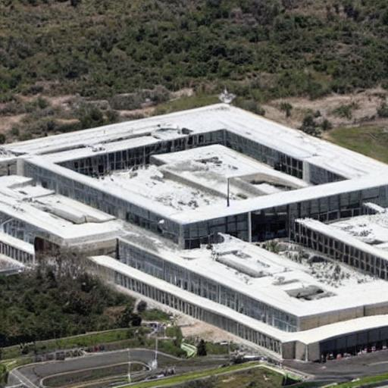

A photograph of augrab in a suit, mysterious, greyscale  
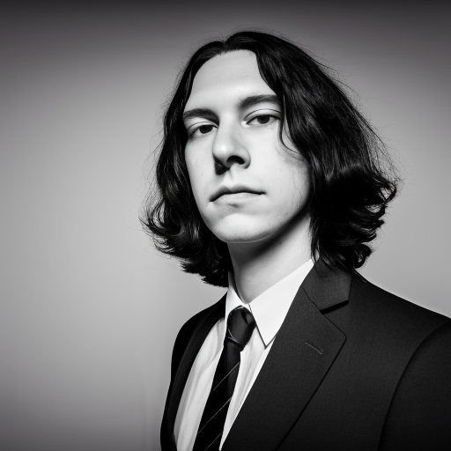

A group of armed mysterious men talking on the street.

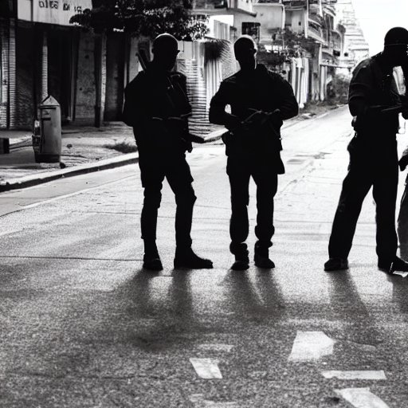

An isolated, mysterious dark mountainy neighborhood

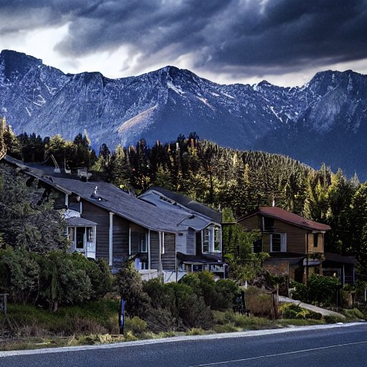

Augrab in a suit concentrated, racing inside a car at top speed

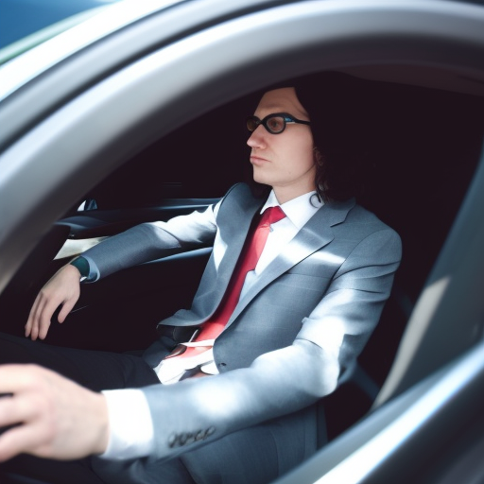

A real hand holding a futuristic advanced geotracking device, photorealistic



Augrab in a suit holding a firearm at the road

